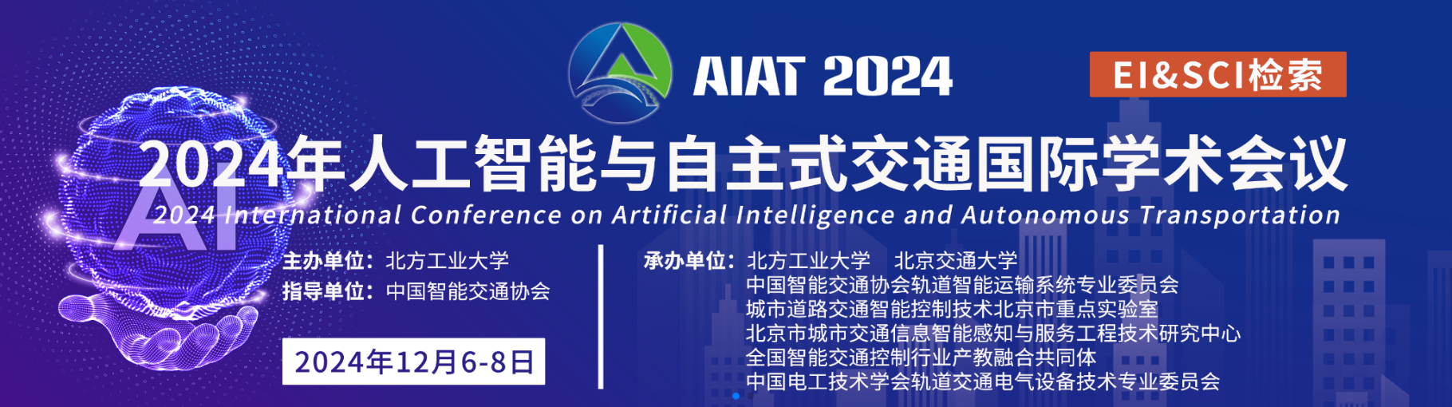

**2024 International Conference on Artificial Intelligence and Autonomous Transportation（AIAT 2024）**

**2024年人工智能与自主式交通国际学术会议**

**邀请函**

**尊敬的**  **（先生/女士）：**

“交通强国”是新时期国民经济高质量发展的重大战略。人工智能作为战略性先导技术，是新一轮科技革命和产业变革的核心驱动力。随着交通系统逐渐向智能化、无人化、自主化的方向演进，以人工智能技术与交通技术深度融合为特征的自主式交通，是智慧交通系统发展的更高级阶段。自主式交通的发展将塑造未来交通系统的新形态、新模式，有力支撑交通强国战略。2024年人工智能与自主式交通国际学术会议（AIAT 2024）将于2024年12月6-8日在北京举行。AIAT 2024旨在为交通、人工智能、自动化领域的研究人员、工程师和行业专家提供一个交流平台，促进人工智能和自主式交通交叉领域的科研学术交流和产业创新发展。

AIAT 2024会议费收费标准及收款账户如下：

（1）会议费收费标准：征文作者、高等院校师生：1500 元/人；其他参会代表：2000元/人。该费用包括：大会主题报告及所有分论坛参会费 + 会议期间餐饮、茶歇，不包括住宿及往返交通费，不包括英文EI论文出版版面费费。

（2）会议费收款账号

AIAT 2024会议特委托下面单位收取本会议相关费用和开具发票。

户名：北京湃科文化传播有限公司

开户行：北京银行四道口支行营业部

账号：2000 0053 8022 0006 7332 657 (非论文作者请注明“AIAT+姓名”）

联行号：313100000634

大会组委会特邀请您于2024年12月6-8日莅临北京出席2024年人工智能与自主式交通国际学术会议（AIAT 2024）。

　　此致

敬礼

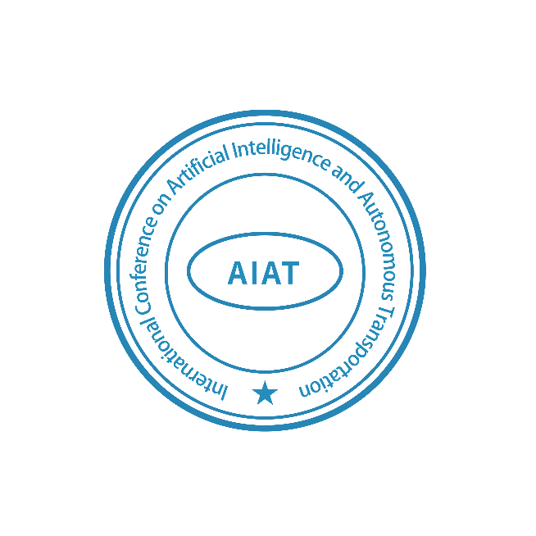

|  |  |
| --- | --- |
|  | AIAT 2024组委会 |

2024年